Пәні: Дүниетану | Мектеп
Ұзақ мерзімді жоспар бөлімі: | 1-бөлім. Мен және қоғам
Күні: | Мұғалімнің аты-жөні: Азбергенова Нургуль Куанышбаевна
Сынып: 1 | Қатысқандар саны:
 | Қатыспағандар саны:
Сабақ тақырыбы: | Мектепке баратын жол
Осы сабақта қол жеткізілетін оқу мақсаттары | - Жолда жүру тәртібін, жаяу жүргіншілердің қозғалысын реттейтін жол белгілерінің мәнін түсіндіру.
Сабақ мақсаттары | Барлық оқушылар: Жаяу жүргінші және жолдағы қауіпсіздік ережелері, бағдаршам қызметі туралы біледі, жол белгілерін таниды.  Көптеген оқушылар: Үйден мектепке дейінгі жол бағытын сызып үйренеді.  Кейбір оқушылар: Жол белгілерін анықтап, мағынасын түсіндіре алады.
Бағалау критерийлері | - Жолда жүру тәртібін сипаттайды. Бағдаршамның қызметі, жаяу жүргінші жолы туралы біледі.  - Жол белгілерін таниды және мағынасын түсіндіреді.  - Үйден мектепке дейінгі жол бағытын сызып біледі.
Тілдік мақсаттар | Жаяу жүргінші, бағдаршам, қауіпсіздік
Құндылықтарды дарыту | Жолдағы қауіпсіздік ережелерін сақтауға тәрбиелеу, есте сақтау қабілеттерін дамыту.
Пәнаралық байланыстар | жаратылыстану, көркем еңбек
Бастапқы білім | Мен және менің мектебім
Сабақ барысы
Сабақтың жоспарланған кезеңдері | Сабақтың жоспарланған іс-әрекет | Ресурстар
Сабақтың басы  5 мин | «Кім жылдам?» ойыны  Жұмбақтар шешу  -Көліктің қаншасын үстінен өткізген,  Іргеден басталып, алысқа жеткізген. (Жол)  -Өзі сөйлей білмейді,  Бірақ «Тоқта!Сақтан!Жүр!» дейді  (Бағдаршам)  Бағдаршам түстері бойынша топқа бөлу.  1-топ - Қызыл  2-топ – сары  3-топ - жасыл | Бағдаршам суреті, қызыл, сары,жасыл түсті қималар
Сабақтың ортасы  10 мин  3 мин  3мин  1мин  5мин  2мин  2мин  3мин  4мин | 1.Бағалау критерийі: Жолда жүру тәртібін сипаттайды. Бағдаршамның қызметі, жаяу жүргінші жолы туралы біледі.  1.ҰЖ.Оқулықпен жұмыс. «Суреттер:Не болды?» әдісі  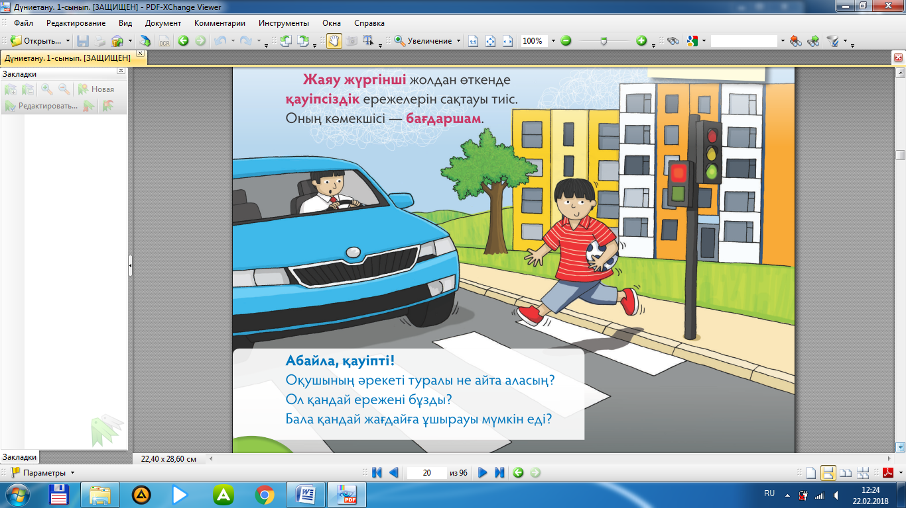  Дескриптор:  -Суретке қарап оқушының әрекетін сипаттайды.  -Оның әрекетінің дұрыс,бұрыстығын айтады.  - қандай жол ережесін бұзғанын анықтайды.  - жолда жүру тәртібі туралы ойларымен бөліседі.  2. Саралау: Тапсырма арқылы  Дескриптор:  -1-топ: Жаяу жүргінші жолы мен зебраның ұқсастықтарын табады.  -2-топ: Бағдаршамның суреттерінен айырмашылығын анықтап, қызметі туралы айтады.  -3-топ: Бағдаршам көздерін ретімен қойып, жабыстырады.Түстерінің мәнін анықтайды.  3.ҚБ:ТЖ. «Галереяны шарлау» әдісі  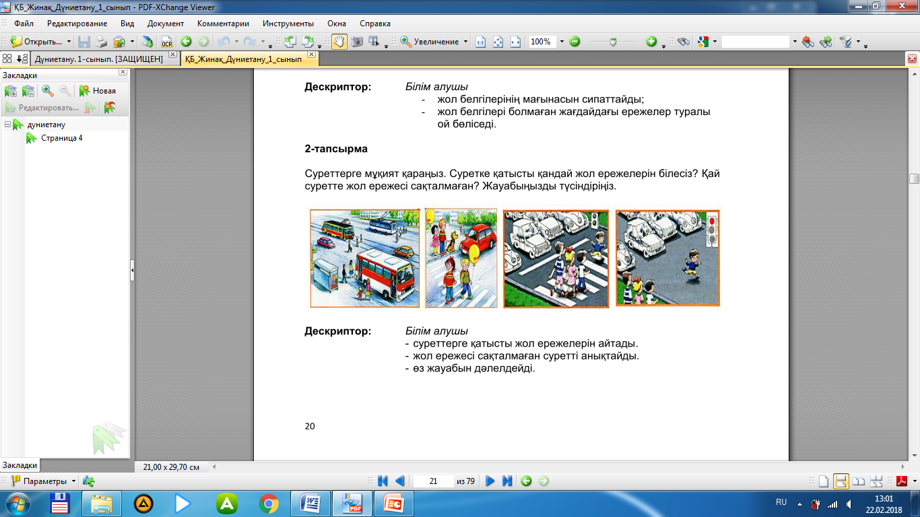  Дескриптор:  -Суреттерге қатысты жол ережелерін айтады.  -Жол ережесі сақталмаған суретті анықтайды.  -Өз жауабын дәлелдейді.    Сергіту сәті  «Бағдаршам түстері» ойыны  Қызыл – «түзу тұр» дегенім  Сары – «шапалақ ұр» дегенім  Жасыл – «орныңан жүр» дегенім  2.Бағалау критерийі: Жол белгілерін таниды, мағынасын түсіндіреді.  «Жол белгілері» туралы бейнеролик көру.  1.ТЖ.«Миға шабуыл» әдісі.  -Жаяу жүргіншілер қозғалысын реттеуге бағдаршамнан басқа нелер көмектеседі?  -Қандай жол белгілерін білесің?  -Олар нені білдіреді?  Дескриптор:  -Бейнеролик көреді  - Сұрақтарға жауап береді.  - Жол белгілерін атап, мағынасын түсіндіреді.  2.Саралау. Қарқын арқылы  Дескриптор:  -Суреттерден тыйым салынған жол белгілерін табады.  3.ҚБ:ТЖ. «Кір жаятын жіп» әдісі  Дескриптор:  -берілген шартты белгілерді қарап, қандай белгі екенін айтады.  - мағынасын түсіндіреді.  3.Бағалау критерийі: Үйден мектепке дейінгі жол бағытын сызып үйренеді.  1.ЖЖ.«Жолын тап» әдісі  Дескриптор:  -Данияр қай көшеде тұрғанын айтады.  -Мектепке жету үшін қай көшемен жүру керектігін анықтап, бағытын сызады.  2.ҚБ:ӨЖ.«Санадағы кинофильм» әдісі  Дескриптор:  -Көздерін жұму арқылы үйден мектепке баратын жолын еске түсіреді.  -үй мен мектепке дейінгі жол бағытын сызады. | Оқулық 20-бет  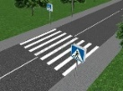  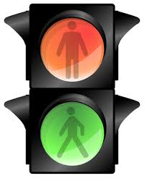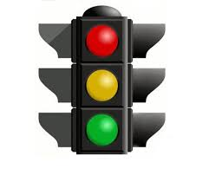  Бағдаршам көздерінің қималары мен бағдаршам суреті  суреттер  Қызыл, сары,жасыл қималар  Жол белгілері бейнеролигі  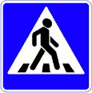    Дәптер 27-бет
Сабақтың соңы  2 мин | Кері байланыс: Бағдаршам  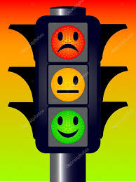  Қызыл түс – түсінбедім  Сары түс – сұрағым бар  Жасыл түс –түсіндім
Саралау | Бағалау | Денсаулық және қауіпсіздік техникасының сақталуы
Тапсырма арқылы, қарқын арқылы саралау | Смайликтер, бағдаршам | Оқу құралдарымен жұмыс істеу қауіпсіздігін еске түсіру
Рефлексия | Сабақ мақсаты дұрыс қойылып, оқу мақсатына жеттім деп ойлаймын. Сабақта саралау жүргізілді. Белсенді әдіс-тәсілдер қолданып, уақытты тиімді пайдалана алдым.  Сабақ мазмұнына қарай түрлі әдіс-тәсілдерді тиімді таңдауға, бағалау әдістерін дұрыс ықпалдастыруға кеңес берілді. Дамытуға қойған алдағы жоспарым: Белсенді әдістерді әлі де түрлендіру арқылы сабақты қорытындылауда «Сиқырлы қобдиша», «Ыстық орындық», «Фишбоун» әдістерін пайдалану арқылы бағалау критерийімен сабақтың мақсатына жеткеніме көз жеткізу.  Сонымен бірге бағалау әдістерін түрлендіруге «Жетістік баспалдағы», «Бағалау парақшасы», «Желкенді кеме» сияқты әдістерді пайдаланамын.
Жалпы баға

Сабақтың жақсы өткен екі аспектісі (оқыту туралы да, оқу туралы да ойланыңыз)?
1: «Галерияны шарлау» әдісі арқылы жол ережелерін сипаттады.
2: Саралау әдістері тиімді пайдаланылды.
Сабақты жақсартуға не ықпал ете алады (оқыту туралы да, оқу туралы да ойланыңыз)?
1: Сабақ мазмұнына қарай әдіс-тәсілдерді түрлендіру
2: Бағалау әдістерін түрлендіру
Сабақ барысында сынып туралы немесе жекелеген оқушылардың жетістік/қиындықтары туралы нені білдім, келесі сабақтарда неге көңіл бөлу қажет?
Оқушылар сұрақтарға жауап беру және суреттерге қарап әңгімелеу арқылы сабақтың тақырыбын ашып, дамытуға үйренді.

